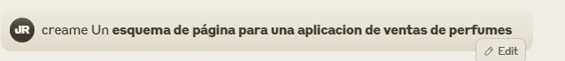

Aquí tienes un esquema de página para una aplicación de ventas de perfumes:

1. Encabezado

- Logo de la marca

- Menú de navegación

- Barra de búsqueda

- Icono de carrito de compras

- Inicio de sesión/Registro

2. Carrusel principal

- Ofertas destacadas

- Nuevos lanzamientos

- Colecciones especiales

3. Categorías principales

- Perfumes para mujer

- Perfumes para hombre

- Perfumes unisex

- Sets de regalo

4. Sección de productos destacados

- Miniatura del producto

- Nombre del perfume

- Marca

- Precio

- Botón de "Añadir al carrito"

5. Buscador avanzado

- Filtros por:

- Tipo de fragancia

- Marca

- Rango de precios

- Tamaño del envase

6. Sección de recomendaciones personalizadas

- Basadas en búsquedas anteriores o perfil del usuario

7. Sección de reseñas y calificaciones

- Opiniones destacadas de clientes

- Calificación promedio

8. Área de contenido educativo

- Guía de fragancias

- Consejos de uso

- Tendencias en perfumería

9. Sección de ofertas especiales y promociones

10. Pie de página

- Enlaces a redes sociales

- Información de contacto

- Política de devoluciones y envíos

- Suscripción a boletín de noticias

¿Te gustaría que profundice en alguna sección específica o que agregue algún elemento adicional al esquema?